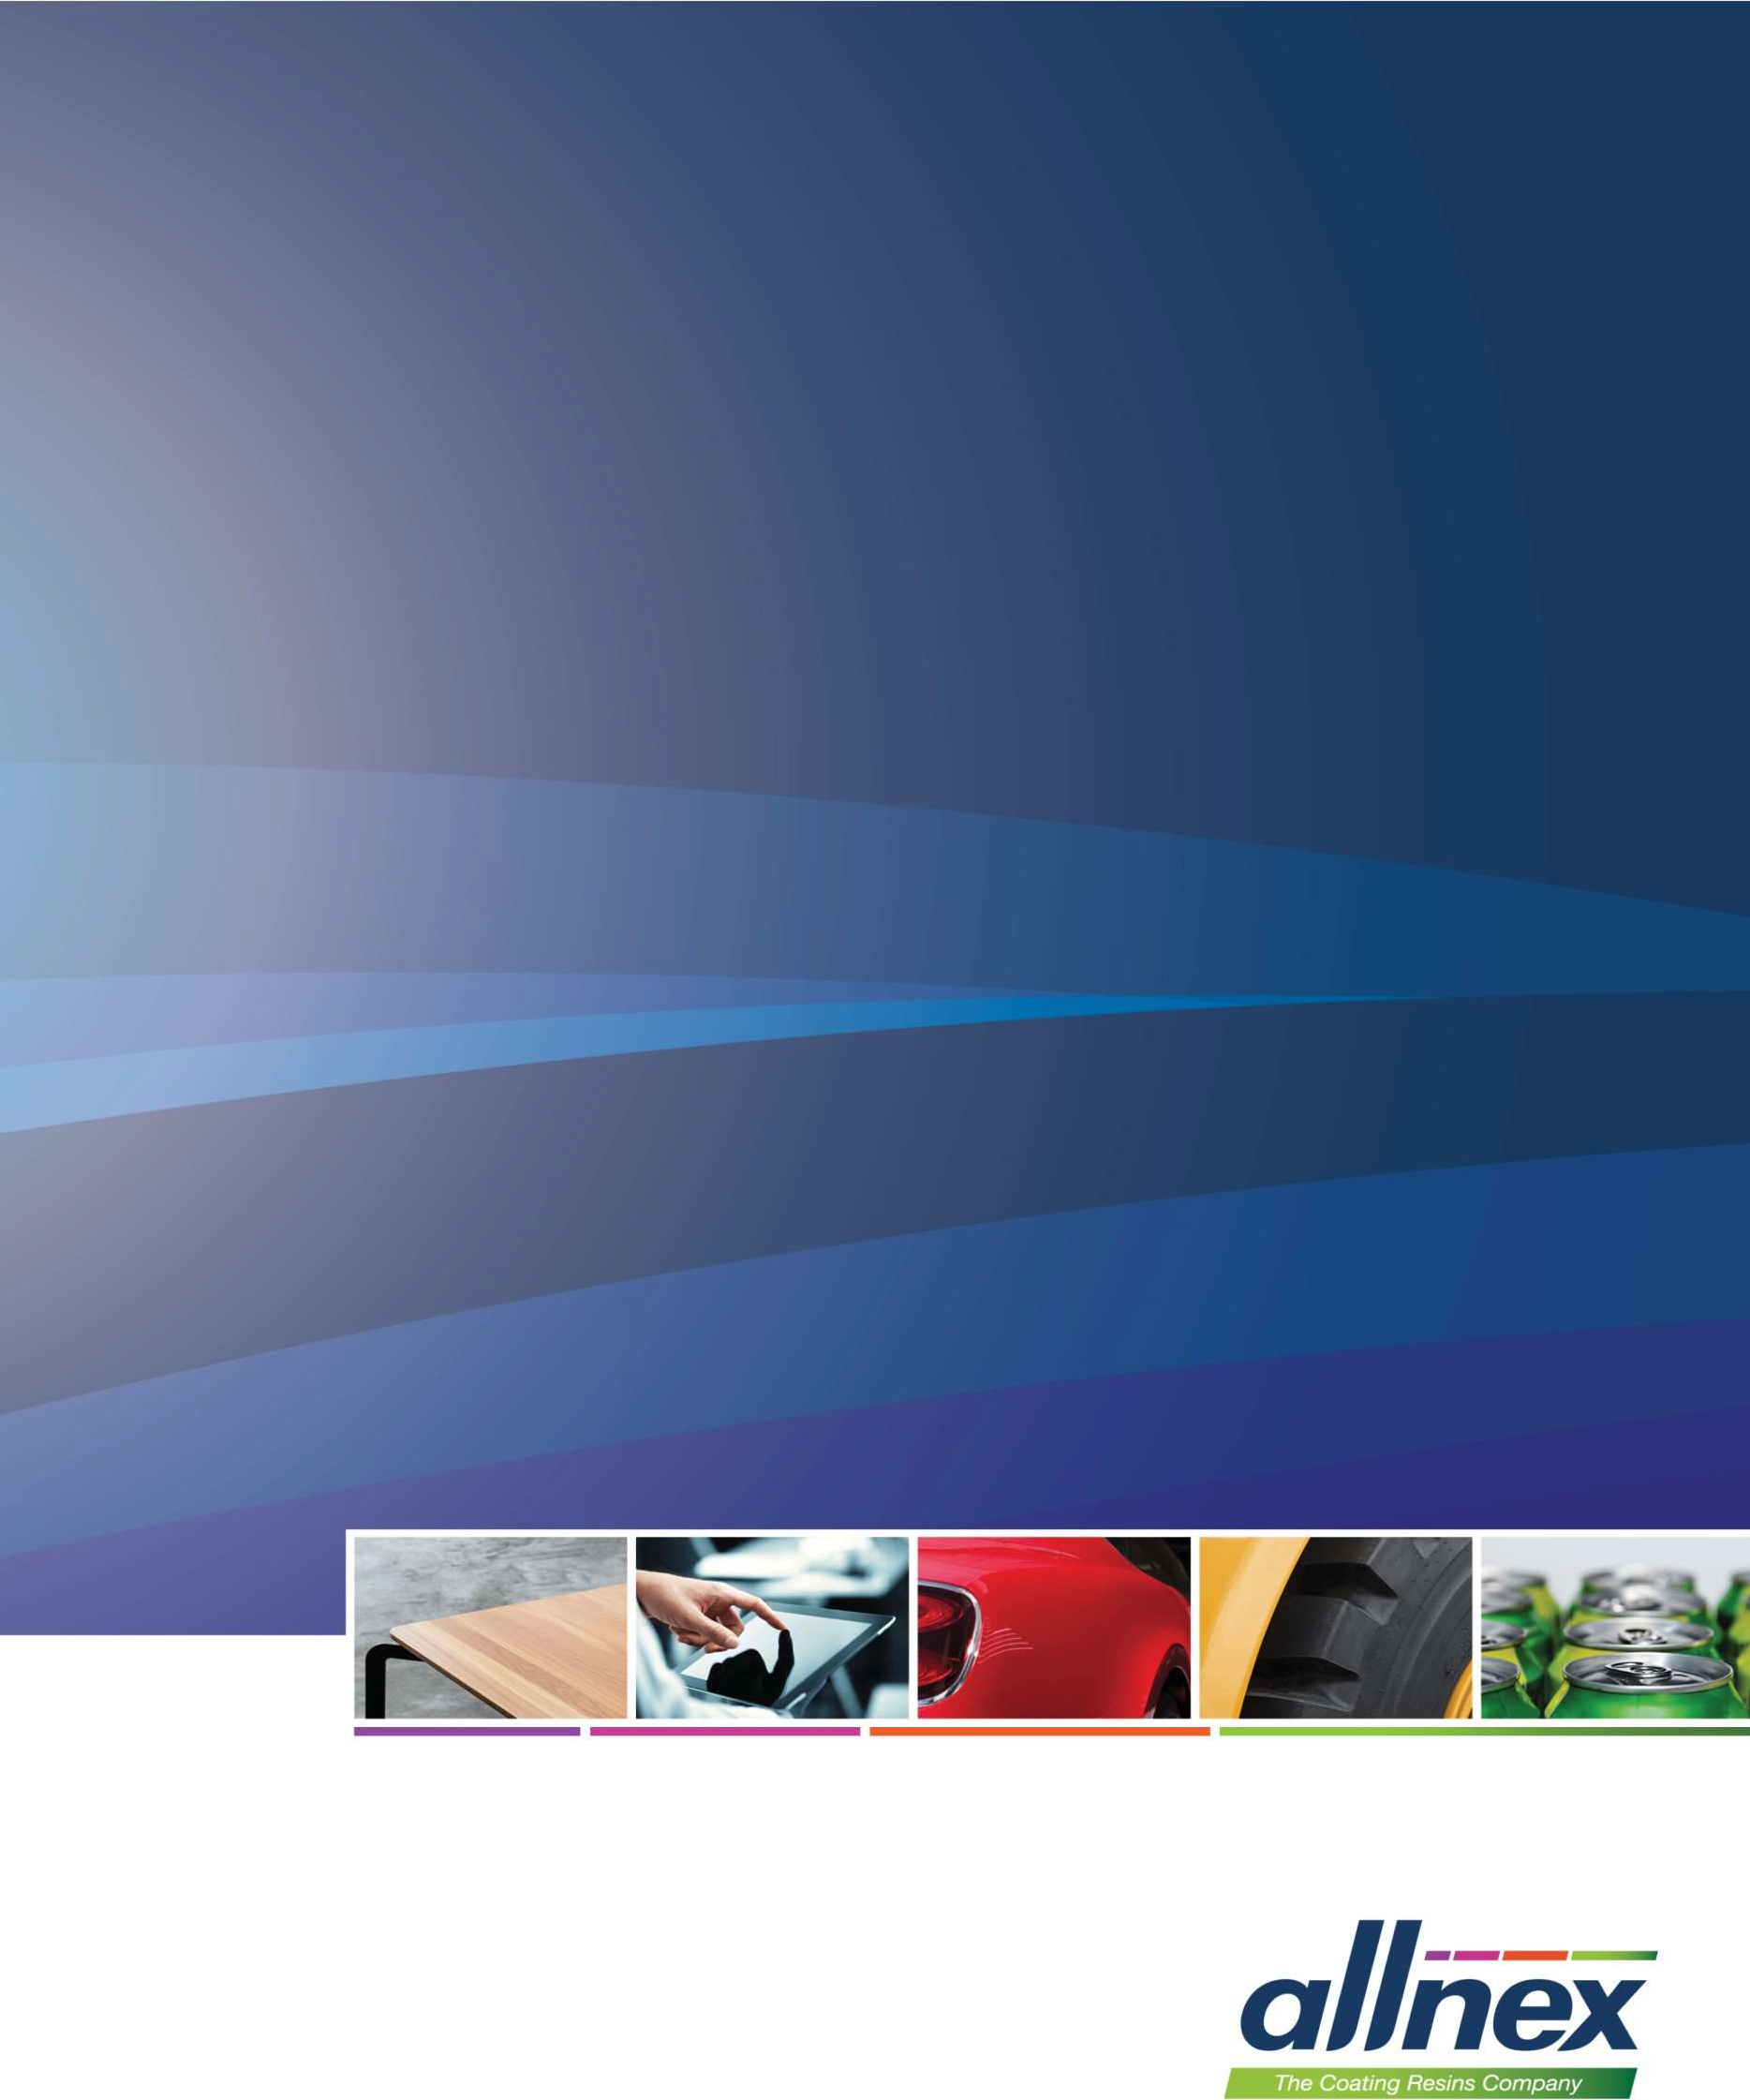
Quy tắc ứng xử
dành cho
nhà cung cấp

2020

Mục đích và tóm tắt

allnex cam kết việc kinh doanh có đạo đức, có trách nhiệm và mong đợi điều tương tự của các nhà cung cấp của mình. Để hỗ trợ cho cam kết này, allnex đã xây dựng Bộ Quy tắc Ứng xử dành cho Nhà cung cấp để truyền đạt những kỳ vọng của mình đối với các nhà cung cấp liên quan đến việc tuân thủ luật pháp, tính liêm chính trong kinh doanh, sức khỏe, an toàn và bảo vệ môi trường, tôn trọng quyền con người và tính bền vững.

Quy tắc ứng xử dành cho nhà cung cấp

Nhà cung cấp, nhà thầu, nhà tư vấn và các nhà cung cấp dịch vụ khác có hoạt động kinh doanh với các công ty Allnex trên toàn thế giới phải tuân thủ các nguyên tắc của Bộ quy tắc ứng xử da2nhc ho nhà cung cấp này và thực hiện các bước phù hợp để đảm bảo việc tuân thủ.

- Hành động tuân thủ pháp luật
Các nhà cung cấp phải duy trì nhận thức và tuân thủ tất cả các luật và quy định hiện hành của quốc gia nơi họ hoạt động, bao gồm - nếu có - luật chống tham nhũng, quy định hải quan, luật xuất khẩu và kiểm soát thương mại cũng như luật cạnh tranh công bằng.
2.) Kinh doanh có đạo đức.
Các nhà cung cấp không được hối lộ, hoàn lại tiền hoặc cung cấp bất kỳ thứ gì có giá trị để đảm bảo kinh doanh hoặc bất kỳ lợi thế kinh doanh nào.
3.) Tránh quà tặng, bữa ăn và giải trí không phù hợp.
Các nhà cung cấp không được cung cấp hoặc tặng quà, bữa ăn hoặc giải trí có thể (hoặc có vẻ như) ảnh hưởng đến quyết định kinh doanh.
4.) Thể hiện sự tôn trọng đối với mọi người.
Các nhà cung cấp phải tìm cách sử dụng một lực lượng lao động đa dạng, cung cấp một nơi làm việc không có sự phân biệt đối xử và quấy rối, và đối xử công bằng với nhân viên, bao gồm cả về tiền lương, giờ làm việc, phúc lợi và điều kiện làm việc. Nhân viên và Đối tác kinh doanh nên cảm thấy có giá trị và được tôn trọng vì những đóng góp của họ.
5.) Tôn trọng các quyền cơ bản của con người.
Các nhà cung cấp phải đối xử và sử dụng nhân viên của mình với sự tôn trọng về Nhân quyền, bao gồm Tuyên ngôn Nhân quyền của Liên hợp quốc, Công ước Cơ bản của Tổ chức Lao động Quốc tế (ILO) cũng như tuân thủ các yêu cầu quy định của địa phương liên quan đến nạn buôn người và nô lệ. Các nhà cung cấp phải có chính sách được lập thành văn bản để ngăn chặn một cách có hiệu quả vấn đề lao động trẻ em, buôn bán người và nô lệ dưới mọi hình thức trong suốt các hoạt động của mình và để đảm bảo rằng mọi lao động trẻ em, buôn người và nô lệ được xác định tại công ty sẽ được loại bỏ ngay lập tức
6.) Cung cấp một môi trường làm việc an toàn

Các nhà cung cấp phải cung cấp một môi trường làm việc an toàn, sạch sẽ và lành mạnh, tuân thủ tất cả các luật, quy tắc và quy định có liên quan, đồng thời sẽ cố gắng ngăn ngừa thương tích nghề nghiệp và sự cố an toàn.
7.) Tuân thủ các quy định về môi trường.
Các nhà cung cấp phải thực hiện hoạt động kinh doanh của mình tuân thủ các luật, quy định và tiêu chuẩn ngành hiện hành về môi trường và sẽ hỗ trợ các nỗ lực của allnex để hoạt động bền vững.
8.) Giữ sổ sách và hồ sơ chính xác.
Các nhà cung cấp phải duy trì sổ sách tài chính và hồ sơ kinh doanh chính xác theo yêu cầu của các yêu cầu pháp lý và quy định hiện hành cũng như các thông lệ kế toán được chấp nhận.
9.) Quản lý và bảo mật thông tin.

Các nhà cung cấp phải thực hiện các bước thích hợp để bảo vệ thông tin độc quyền hoặc bí mật của allnex, bao gồm thông tin nhân viên, dữ liệu khách hàng, sở hữu trí tuệ và bí mật thương mại.

10.) Cung cấp các sản phẩm và dịch vụ đáp ứng các tiêu chuẩn chất lượng, sức khỏe và an toàn.

Các nhà cung cấp của allnex phải báo cáo ngay với allnex các vấn đề có thể ảnh hưởng tiêu cực đến chất lượng hoặc nhận thức của công chúng về sản phẩm của allnex.

allnex có quyền chấm dứt bất kỳ thỏa thuận nào với bất kỳ nhà cung cấp nào không thể chứng minh sự tuân thủ Quy tắc Ứng xử của Nhà cung cấp.

